


SECRETARIA MUNICIPAL DE DIREITOS HUMANOS E CIDADANIA

CONSELHO MUNICIPAL DE DIREITOS DA PESSOA IDOSA (CMI/SP)

Ano de 2025

ATA DE ASSEMBLEIA Nº 17

Em concordância com o Calendário Oficial do ano de 2025 do Conselho Municipal de Direitos da Pessoa Idosa (CMI/SP), o mês de julho corresponde ao período de recesso do colegiado (gestão 2023/2025). Assim, não foi realizada reunião ordinária de Assembleia do CMI no mês em questão.

Abaixo disponibilizamos informações sobre o Calendário Oficial do CMI no ano de 2025:

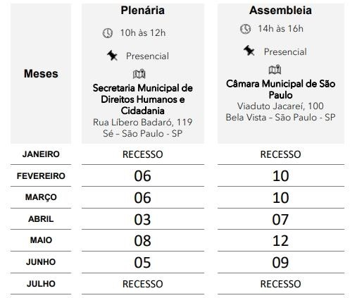

Importante*: As reuniões de 2025 estão sujeitas a alteração mediante deliberação do colegiado.

Possíveis mudanças sempre serão divulgadas na página do CMI, dentro do site da SMDHC.

Ata de Reunião - Página 1 de 1

